Evaluación Expost de proyecto de energía solar instalado en AMERISAN

Carlos Armando Benavides Arteaga
C.C 18.127.654

Corporación Universitaria UNITEC
Especialización en Gerencia de Proyectos
Bogotá, Distrito Capital
12 de marzo de 2022

Evaluación Expost de proyecto de energía solar instalado en AMERISAN

Carlos Armando Benavides Arteaga
C.C 18.127.654

Alfredo López Hernández
Director

Corporación Universitaria UNITEC
Especialización en Gerencia de Proyectos
Bogotá, Distrito Capital
12 de marzo del 2022

Índice
Introducción 5
Planteamiento del Problema 6
Pregunta de Investigación 9
Objetivos 10
Objetivos General 10
Objetivos Específicos 10
Marco teórico 11
Definición del negocio de AMERISAN:AMERISAN: . 11
Misión…………... 11
Visión………... 11
Objetivo 11
Permisos Otorgados 12
Espejos De Agua 12
Georreferenciación De La Planta De Producción 12
Piscicultura con aireación cría de tilapia: 14
Sistema de energía solar Hibrido: 14
Evaluación expost de los proyectos: 15
Evaluación ex-Post: 15
Marco Legal 15
Estado del Arte 19
Conclusiones 22
Referencias bibliográficas 23
Anexos…………………………………………………………………………………………25

Índice de Tablas
Tabla 1: Estado de arte 19

Índice de figuras
Figura 1:Georreferenciación AMERISAN 13
Figura 2: Estanques y paneles solares 14
Figura 3:Estanques alevinos 14
Figura 4:Cuarto de equipos generación energía solar. 15

Introducción
Actualmente vivimos una época de incertidumbre económica causada por diferentes factores, por lo que los Gerentes o Directores de Proyectos de las diferentes empresas debemos asumir estrategias que reduzcan las amenazas o la vulnerabilidad de la organización; por lo cual en el área de la energía eléctrica, se observa un impacto negativo por la relación crisis energética con cambio climático (Matalucci, 2021), lo cual eleva los costos del servicio eléctrico o se genera inestabilidad en el acceso al servicio.

Nuestra propuesta de investigación se relaciona con la elaboración de una evaluación expost de proyecto de energía solar híbrido, ubicada en la Asociación AMERISAN, en la Inspección de San Pedro del Municipio de Puerto Caicedo, Departamento del Putumayo, donde tenemos como meta definir el impacto, los pro, los contra, o la contribución del proyecto a las metas económicas, y ambientales de la empresa usuaria; pero además se tiene como meta identificar fallas, o recomendaciones de mejora desde la perspectiva de la empresa proveedora de energías alternativas.

En esta etapa del informe, definido como segunda entrega, se presenta el planteamiento del problema, la justificación, la pregunta de investigación y definición de objetivos, marco teórico, estado del arte, de proyecto donde se tiene instalado el sistema de energía solar y se va a aplicar la investigación.

Planteamiento del Problema
En Colombia el servicio de energía eléctrica se genera en un 83% en centrales hidroeléctricas, térmica en 15,6%, eólica en un 0.2%, cogenerador en 1.2%, solar en 0.1%, (Acolgen, 2022), actualmente los efectos del cambio climático y su afectación a las centrales hidroeléctricas hacen que el valor del servicio eléctrico que presta la Empresa de Servicios Públicos del Departamento del Putumayo, que es una empresa comercializadora de energía eléctrica, hacen que cada año el costo del servicio sea más elevado o que se genere incertidumbre en el suministro del servicio eléctrico.

Por lo tanto, empresas como AMERISAN, poseen alto consumo y dependencia del servicio eléctrico, para poder mantener los niveles de oxígeno adecuados en los estaques de piscicultura, lo cual conllevó a iniciar la gestión de granja solar desde noviembre del año 2019, con la meta de reducir los costos de factura, y tener más confiabilidad en el servicio eléctrico; pero finalmente no se tiene un documento formal donde se evidencie los pro y contras del sistema de energía solar adquirido, ya que por lo general los involucrados o interesados en los proyectos hablan de los beneficios de la energía solar; pero desconocen finalmente su contribución a las empresas que implementan esta tecnología o de los errores que se cometen en las diferentes etapas.

A pesar de la implementación de los proyectos de energía solar híbridos, en el Departamento del Putumayo y a nivel Nacional, después de la inversión e instalación no se tiene una evaluación expost que permita optimizar la Gestión de este tipo de proyectos, no se generan recomendaciones, o conclusiones para proyectos futuros, o no se permite identificar el impacto sobre la empresa, quedando muchas dudas para las empresas que adquieren, proyectan adquirir o para la empresa proveedora de este tipo de energía solar.

Justificación
Como líderes, empresarios del sector piscícola, profesionales del sector de las energías alternativas y la Gerencia de Proyectos es muy importante comprender todas las etapas de los proyectos de energía solar híbridos, desde la planeación, los objetivos iniciales del proyecto, capacidad de diseño, eficiencia de la instalación, su aporte a la empresa usuaria, la ejecución de la obra, y la adopción de la tecnología, como se está ejecutando los mantenimientos predictivos, preventivos, y correctivos, la recuperación de la inversión, y la perspectiva del empresario usuario de los sistemas de energía solar, después de finalizada la instalación.

En general la evaluación expost de los proyectos de energía solar híbridos, es una herramienta que nos permitirá como Gerentes de Proyectos de energías alternativas tener una visión integral, para mejorar la dirección de los proyectos que contribuyan al desarrollo de nuestros clientes empresariales del sector piscícola, lo cual representa como profesionales del área de las energías alternativas una oportunidad de mejora continua, y para nuestros clientes una oportunidad de inversión de capital en tecnología que contribuye a su desarrollo sostenible, o a la implementación de certificaciones ISO 140001 y aporte al cambio climático.

La evaluación expost nos permitirá identificar las debilidades en la implantación del proyecto de energía solar, y registrar para futuras toma de decisiones a nivel de la Asociación AMERISAN, y del autor de la investigación.

Existen otros beneficios, de caracterizar los resultados del sistema de energía solar, basados en La Ley 1715 de 2014, menciona que “Los interesados en realizar inversiones en proyectos de Fuentes No Convencionales de Energía y Gestión Eficiente de la Energía, podrán acceder a los incentivos tributarios enunciados por la Ley, una vez se cumplan los requisitos y procedimientos establecidos por las entidades pertinentes”, por esta razón además de los beneficios en la reducción de los costos de factura eléctrica o reducción de la incertidumbre en el servicio, legalmente existe beneficios tributarios a los cuales se pueden acceder; pero es importante primero comprender el sistema de energía solar y su capacidad en generación eléctrica real, su calidad en función de los objetivos, su eficiencia; todos estos factores se pueden realizar con una evaluación expost y complementarla con el cumplimiento de las Resoluciones que reglamentan el procedimiento para acceder a los incentivos como por ejemplo la Resolución 186 de 2012 del Ministerio del Medio Ambiente.

Pregunta de Investigación
Pretendemos caracterizar el proyecto de energía solar, implementado en AMERISAN, en función de los objetivos por el cual se gestiona e implanta el sistema, para confrontarlo con la práctica real desde el factor económico, ambiental, y técnico, por lo cual la meta, es responder a la siguiente pregunta:

¿Cuál es la contribución del proyecto de energía solar híbrido implementado en la asociación AMERISAN, desde el factor económico y ambiental?

Objetivos

Objetivos General
Elaborar una evaluación expost a proyecto de energía solar híbrido instalado en AMERISAN, ubicada en la inspección de San Pedro, del Municipio de Puerto Caicedo, en el Departamento del Putumayo, para identificar los pros, los contras y su contribución a los objetivos empresariales de la Asociación.

Objetivos Específicos

- Establecer las variables económicas, ambientales, y técnicas que tienen mayor importancia en este tipo de proyectos de energía solar, que sirvan de basé para futuras decisiones empresariales.
- Indagar en los objetivos empresariales, en relación al proyecto de energía solar y su producción piscícola.
- Identificar los principales problemas que se presentaron en la ejecución del Proyecto debido a la no utilización de una adecuada metodología de Gerencia Proyectos.
- Brindar recomendaciones del proyecto de energía solar instalado a la asociación AMERISAN, teniendo en cuenta su situación actual, para el mejor aprovechamiento de su sistema de energía solar.

Marco teórico

Definición del negocio de AMERISAN:AMERISAN: Asociación de Mujeres Emprendedoras Rurales de la Inspección de San Pedro, Nit: 901252352-7, es una asociación conformada por víctimas de la violencia, el lugar donde desarrollan su actividad comercial es la inspección de Puerto San Pedro, municipio de Puerto Caicedo en el departamento del Putumayo, república de Colombia, donde desde inicios de 2019 funciona la estación piscícola produciendo tilapia roja de calidad y de la forma más amigable con el medio ambiente, la cual se comercializa eviscerada y se proyecta producir tilapia en filete con fines de exportación.

Misión
Producir y comercializar tilapia de excelente calidad mediante procesos amigables con el medio ambiente para mercado nacional e internacional, promoviendo la igualdad de género y alternativas licitas en pro de una mejor calidad de vida para nuestros asociados y clientes.

Visión
Consolidarnos como empresa líder en la región en producción y comercialización de tilapia roja en diferentes presentaciones para el año 2025, bajo estándares de calidad certificados.

Objetivo
Desarrollar una fuente de ingreso propia a partir de la producción y comercialización de tilapia roja.
- Producir y comercializar tilapia roja eviscerada de excelente calidad a nivel regional y nacional.
- Fortalecer la producción mediante tecnología de punta para incrementar el volumen productivo.
- Implementar equipos que permitan un mejor proceso de industrialización.

Permisos Otorgados
Se cuenta con el permiso de concepción y vertimientos de agua otorgados por CORPOAMAZONIA desde ya hace más de año y medio, a nombre del señor Víctor Gonzales quien es la persona que puso en comodato el predio donde la organización ejerce la piscicultura, cabe resaltar que Amerisan ejerce su actividad de forma colectiva y trabajando como equipo.
También cuenta con el permiso emitido por la AUNAD, para la producción y comercialización de tilapia y cachama a nivel regional y nacional.

Espejos De Agua
Se cuenta con un área aproximada de 2.500 M2 de espejo de agua, registrados ante CORPOAMAZONIA.

Georreferenciación De La Planta De Producción
0°37'53.8"N 76°34'56.9"W
0.631613, -76.582479
JCJ9+J2 San Pedro, Puerto Caicedo, Putumayo

Figura 1:Georreferenciación AMERISAN
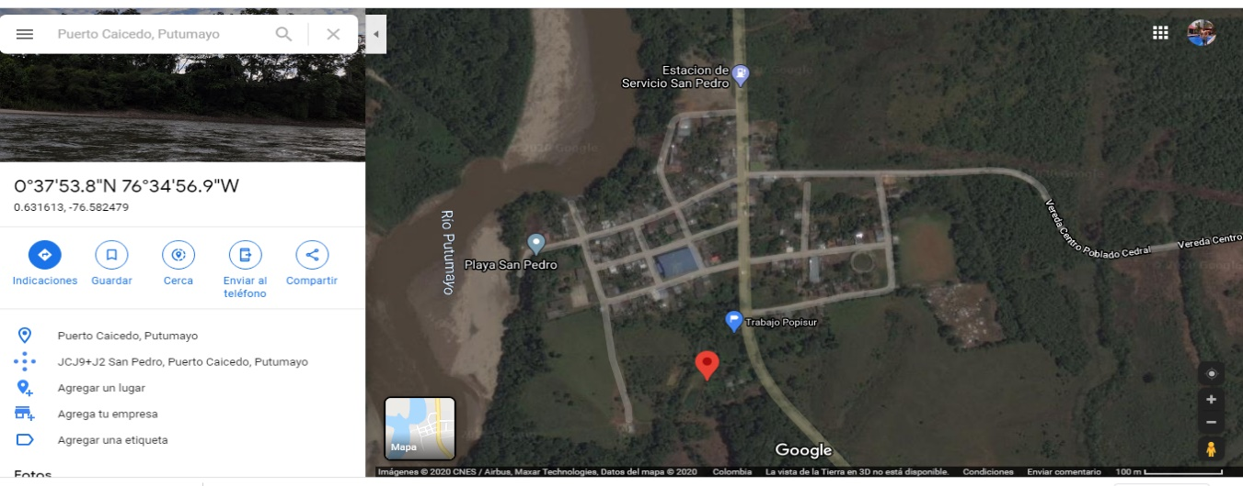
Fuente: AMERISAN
Figura 2: Estanques y paneles solares
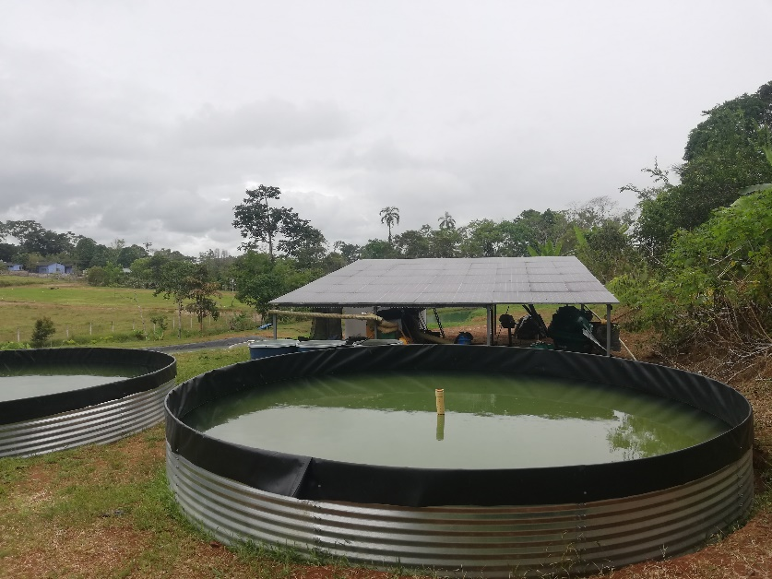
Figura 3:Estanques alevinos

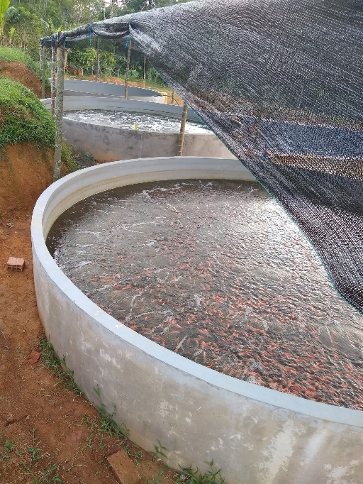

Figura 4:Cuarto de equipos generación energía solar.
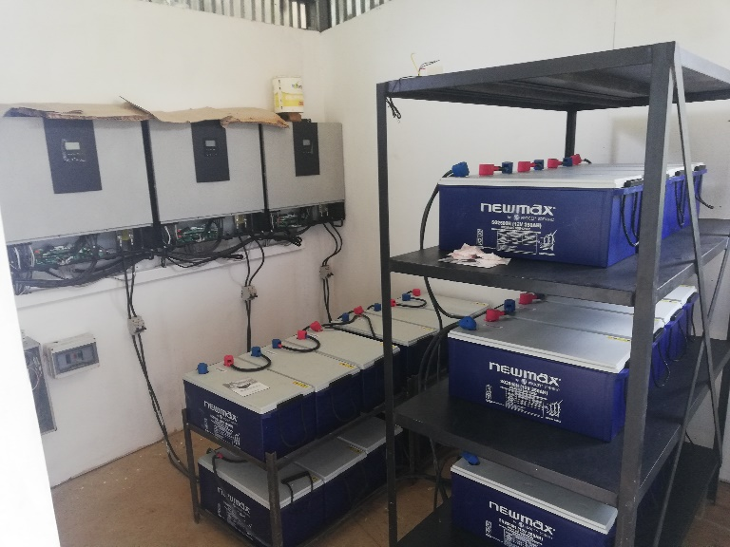

Piscicultura con aireación cría de tilapia: La cultura de la tilapia en tanque es una buena alternativa al estanque o el cultivo en jaulas, si no hay suficiente agua o la tierra no está disponible y la economía es favorable. La tilapia crece bien en altas densidades en el confinamiento de los tanques cuando la calidad del agua es buena y se mantiene.
Esto se logra mediante aireación y frecuente o continuo cambio del agua para renovar el suministro de oxígeno disuelto (OD) y eliminar desechos. Los sistemas de cultivo que descartan el agua después del uso se denominan de “Caudal Continuo” mientras que los sistemas de filtrado que reciclan el agua se hace referencia a ellos como “Sistemas de Recirculación”. (industria acuícola, 2021).

Sistema de energía solar Hibrido: Un sistema fotovoltaico solar híbrido es una combinación de la tecnología de la energía solar y la Red Eléctrica de forma de poder integrar de la mejor forma ambas fuentes de Energía.
Si la energía producida a través de generadores fotovoltaicos es suficiente para el consumo de los hogares, el inversor se utiliza la energía fotovoltaica y la carga de los excedentes a la batería.

Del mismo modo, si el consumo es superior a la energía fotovoltaica, el inversor tomara la energía que le falta de la red pública.
En ausencia de sol, el inversor, según el consumo de energía, usará la energía exclusivamente a partir de baterías o podrá tomar energía de la red pública. (Energías Inteligentes, 2015).

Evaluación expost de los proyectos: Análisis de impacto en el largo plazo al final del horizonte de evaluación del proyecto para medir cómo este contribuye en largo plazo a la solución de las problemáticas percibidas en un sector determinado. Esta corresponde a una evaluación de impacto que usualmente se realiza a nivel de políticas y por tanto, el proyecto se constituye en insumo para la misma. (DNP, 2018).

Evaluación ex-Post: Según el ILPES (1999, p. 302) “El análisis expost constituye, junto con el monitoreo, uno de los principales instrumentos de capacitación de las instituciones, mediante el mecanismo de la retroalimentación”. Pero infortunadamente, la falta de evaluación ex–post en los proyectos de la región está relacionada con:
La falta de una cultura con respecto al análisis y administración de proyectos. La ausencia de análisis y evaluaciones expost de los proyectos no permite a las administraciones locales generar un conocimiento que pueda ser transferido a los restantes organismos locales o regionales encargados de los proyectos. Esto transforma cada proyecto en un proyecto único lo que requiere que se realice la inversión en la organización evaluadora que se pierde una vez finalizado el proyecto (p. 303).

Marco Legal
Incentivos Tributarios Energías Renovables (FNCER) En Colombia: Marco Legal Y Normativo: A la fecha el Gobierno y las entidades delegadas por la Ley para su reglamentación han expedido las siguientes normas (Hernández J.2019):

- Decreto 2492 de 2014 “Por el cual se adoptan disposiciones en materia de implementación de mecanismos de respuesta de la demanda”.
- Decreto 2469 de 2014 “Por el cual se establecen los lineamientos de política energética en materia de entrega de excedentes de autogeneración”
- Decreto 2143 de 2015 “Por el cual se adiciona el Decreto Único Reglamentario del Sector Administrativo de Minas y Energía, 1073 de 2015, en lo relacionado con la definición de los lineamientos para la aplicación de los incentivos establecidos en el Capítulo III de la Ley 1715 de 2014.”
- Resolución UPME 0281 de 2015 “Por la cual se define el límite máximo de potencia de la autogeneración a pequeña escala”
- Resolución CREG 024 de 2015 “Por la cual se regula la actividad de autogeneración a gran escala en el Sistema Interconectado Nacional (SIN)”.
- Decreto 1623 de 2015 “Por el cual se modifica y adiciona el Decreto 1073 de 2015, en lo que respecta al establecimiento de los lineamientos de política para la expansión de la cobertura del servicio de energía eléctrica en el Sistema Interconectado Nacional y en las Zonas No Interconectadas”
- Resolución Ministerio de Ambiente 1312 de 11 agosto de 2016 “Por la cual se adoptan los términos de referencia para la elaboración del Estudio de Impacto Ambiental – EIA, requerido para el trámite de la licencia ambiental de proyectos de uso de fuentes de energía eólica continental y se toman otras determinaciones”.
- Resolución Ministerio de Ambiente 1283 de 8 agosto de 2016 “Por la cual se establece el procedimiento y requisitos para la expedición de la certificación de beneficio ambiental por nuevas inversiones en proyectos de fuentes no convencionales de energías renovables – FNCER y gestión eficiente de la energía, para obtener los beneficios tributarios de que tratan los artículos 11, 12, 13 y 14 de la Ley 1715 de 2014 y se adoptan otras determinaciones”
- Decreto 348 de 2017 “Por el cual se adiciona el Decreto 1073 de 2015, en lo que respecta al establecimiento de los lineamientos de política pública en materia de gestión eficiente de la energía y entrega de excedentes de autogeneración a pequeña escala”.
- Resolución Ministerio de Ambiente 1988 de 2017. PAI 2017 – PROURE (Programas para Exclusión IVA)
- Resolución UPME 585 de 2017 (Procedimiento ante UPME Exclusión de IVA)
- Resolución Ministerio de Ambiente 2000 de 2017 (Procedimiento ante ANLA para exclusión de IVA)
- Decreto 1543 de 2017 “Por el cual se reglamenta el Fondo de Energías No Convencionales y Gestión Eficiente de la Energía, Fenoge”
- Resolución CREG 167 de 2017 “Por la cual se define la metodología para determinar la energía firme de plantas eólicas”
- Resolución CREG 201 de 2017 “Por la cual se modifica la Resolución CREG 243 de 2016, que define la metodología para determinar la energía firme para el Cargo por Confiabilidad, ENFICC, de plantas solares fotovoltaicas”
- Decreto 570 de 2018 “Por el cual se adiciona el Decreto Único Reglamentario del Sector Administrativo de Minas y Energía, 1073 de 2015, en lo relacionado con los lineamientos de política pública para la contratación a largo plazo de proyectos de generación de energía eléctrica y se dictan otras disposiciones”
- Resolución CREG 015 de 2018 “Por la cual se establece la metodología para la remuneración de la actividad de distribución de energía eléctrica en el Sistema Interconectado Nacional”. Ver capitulo 10 para metodología de cálculo del servicio de respaldo.
- Resolución CREG 030 de 2018 “Por la cual se regulan las actividades de autogeneración a pequeña escala y de generación distribuida en el Sistema Interconectado Nacional”
- Resolución CREG 038 de 2018 “Por la cual se regula la actividad de autogeneración en las zonas no interconectadas y se dictan algunas disposiciones sobre la generación distribuida en las zonas no interconectadas”
- Ley 1955 del 25 de mayo de 2019 “Por el cual se expide el Plan Nacional de Desarrollo 2018 – 2022. “Pacto por Colombia, pacto por equidad””. El artículo 174 modifica el artículo 11 de la Ley 1715 de 2014.
- Decreto 829 de 2020, “Por el cual se reglamentan los artículos 11, 12, 13 y 14 de la Ley 1715 de 2014, se modifica y adiciona el Decreto número 1625 de 2016, Único Reglamentario en Materia Tributaria y se derogan algunos artículos del Decreto número 1073, Único Reglamentario del Sector Administrativo de Minas y Energía”
- Resolución UPME 203 de 2020 “Por la cual se establecen los requisitos y el procedimiento para acceder a los beneficios tributarios en inversiones en investigación, desarrollo o producción de energía a partir de Fuentes no Convencionales de Energía -FNCE”

Estado del Arte
En la Tabla 1, se relaciona las palabras claves, las fuentes, la idea central, los autores y las citas más importantes del proyecto.
Tabla 1: Estado de arte
FUENTE | CUATRO PALABRAS CLAVES DEL TEXTO | IDEA CENTRAL DEL TEXTO EN UNA ORACIÓN | ¿ESTE AUTOR APORTA A MI PROBLEMA DE INVESTIGACIÓN? ¿Por qué? | TRES AUTORES USADOR POR EL AUTOR FUENTE | TRES CITAS IMPORTANTES DE LA FUENTE
FUENTE 1 | INCENTIVOS TRIBUTARIOS ENERGIAS RENOVABLES, NORMA. | Resumen de Leyes, decretos, normas que soportan el acceso a los incentivos tributarios por la implementación de proyectos de energía solar. | Soporte legal a la investigación y evaluación expost. | - Resoluciones UPME.  - Resolución CREG. | - Ley 1715 de 2014  - Ley 1955 del 25 de mayo de 2019  - Resolución UPME 203 de 2020  - Resolución UPME 585 de 2017 (Procedimiento ante UPME Exclusión de IVA)  - Resolución Ministerio de Ambiente 2000 de 2017 (Procedimiento ante ANLA para exclusión de IVA)
FUENTE 2 | AIREACIÓN  OXIGENACIÓN DEL AGUA  EFICIENCIA  ACUICULTURA | Identificación de la tecnología de inyección de aire a estanque piscícolas. | Contextualiza la aplicación del proyecto de energía solar, como soporte a los sistemas de aireación piscícola. | - Autoridad Nacional de Acuicultura y Pesca.  - Autoridad Nacional de Acuicultura y Pesca-AUNAP. Ministerio de Agricultura y Desarrollo Rural- MADR.  - Autoridad Nacional de Acuicultura y Pesca-AUNAP. Ministerio de Agricultura y Desarrollo Rural- MADR. | - Autoridad Nacional de Acuicultura y Pesca-AUNAP. Ministerio de Agricultura y Desarrollo Rural- MADR. (2016). La geomembrana, una opción para la piscicultura. Boletín de prensa.  - Autoridad Nacional de Acuicultura y Pesca-AUNAP. Ministerio de Agricultura y Desarrollo Rural- MADR. (2016). La geomembrana, una opción para la piscicultura. Boletín de prensa.  - Nicolita. (2016). Manual de crianza de Tilapia. Perú.
FUENTE 3 | ENERGÍA SOLAR  SISTEMA HIBRIDO  DIMENSIONAMIENTO  DISEÑO | Dimensionamiento e implementación de un sistema híbrido de energía eólica-solar. | Identificar metodología de diseño y dimensionamiento de un sistema de energía solar hibrido. | - L. Espinosa.  - C. Guevara, M. Pérez.  - Atlas climatológico, radiación y viento”, Ideam.gov.co, 2020 | - L. Espinosa, “DIMENSIONAMIENTO DE UNA RED ELECTRIA DOMICILIARIA  RESPETUOSA CON EL MEDIO AMBIENTE”, Repository.unimilitar.edu.co, 2014.  Available:  https://repository.unimilitar.edu.co/bitstream/handle/10654/6830/DIMESIONAMIEN  TO%20DE%20UNA%20RED%20ELECTRICA%20DOMICILIARIA%20RESPETU  OSA%20CON%20EL%20MEDIO%20AMBIENTE.pdf;jsessionid=3E951D51A62A8  A5999AB10D2006B4EF8?sequence=1  - Proyecto de Instalación Solar Fotovoltaica Para Bloque de Viviendas.”,  Riunet.upv.es, 2016. Available:  https://riunet.upv.es/bitstream/handle/10251/75816/PONS%20-  %20PROYECTO%20DE%20INSTALACI%c3%93N%20SOLAR%20FOTOVOLTAI  CA%20PARA%20BLOQUE%20DE%20%20VIVIENDAS.pdf?sequence=4&isAllow  ed=y.  - C. Guevara, M. Perez. “Análisis de viabilidad del suministro de energía eléctrica  a la granja la fortaleza ubicada en Melgar-Tolima mediante la implementación de un  sistema solar fotovoltaico”, Universidad Libre, 2015. Available:  https://repository.unilibre.edu.co/bitstream/handle/10901/7962/Proyecto%20de%20  grado%20final.%20Guevara%20y%20Perez.pdf;sequence=1
FUENTE 4 | EVALUACIÓN EXPOST  EFICIENCIA ENERGÉTICA  METODOLOGIA DE EVALUACIÓN EXPOST | Evaluación expost de eficiencia energética Clinica San Juan de Dios. | Metodología de evaluación expost a proyecto de eficiencia energética | - Agencia Valenciana de Energía.  - Departamento de planeación nacional de Colombia.  - French Global Environment Fund | - Caviedes Godoy, J. C., & Estupiñan Corredor, A. L. (2012). Propuesta  - metodológica para la evaluación expost de construcción sostenible con certificación leed, caso: edificio Novartis. Bogotá.  - DNP. (2004). Metodología de Evaluación Expost de programas y proyectos de inversión.
FUENTE 5 | ARTICULACIÓN  METODOLOGÍA MGA  GUIA PMI | Articulación entre la Metodología Ajustada MGA y la de Gestión de Proyectos PMI. | Identifica etapas del proyecto en metodología de inversión pública y PMI. | - Dirección Nacional de Planeación.  - Guía PMBOK5.  - Revista Dinero. | - CEPAL. (2018). cepal.org. Obtenido de ttps://www.cepal.org/ilpes/noticias/paginas/0/35060/Evaluacion_Social_VA.pdf.  - DNP. (2018). Obtenido de http://www.dnp.gov.co.  - Diaz, G. (2018). creaciondeproyectos. Obtenido de  http://www.creaciondeproyectos.com/que-es-la-metodologia-mga/

Conclusiones
Por lo general en Colombia, en el sector público o privado no se realizan las evaluaciones expost de los proyectos, por lo que no se poseen herramientas que le permitan al Gerente de Proyectos argumentos para tomar decisiones futuras relacionadas con los sistemas hibrido de energía solar, sistemas que pueden contribuir al desarrollo sostenible de la empresa usuaria o una oportunidad de mejora continua para la empresa proveedora de este tipo de tecnología.

Es muy importante la evaluación expost para identificar los errores de la empresa proveedora de los equipos de energía solar, y del cliente usuario, en este caso AMERISAN; para identificar que parte del proceso se cometieron errores, guardar registro, para que sirva de herramienta de mejora continua.

El Marco teórico y el estado del arte nos lleva a contextualizar el conocimiento para asumir la investigación, para nuestro caso se identifica como metodologías de evaluación expost y PMI, energía solar específicamente tecnología híbrida, referencia de normas legales y sistemas de aireación piscícola.

El cambio climático tiene una relación directa con la crisis energética, razón por la cual el gobierno colombiano ha establecido legalmente diferentes Leyes, decretos, y resoluciones para incentivar el acceso a esta tecnología; pero muchos empresarios aun desconocen del impacto de los sistemas híbridos de energía solar en su empresa.

Referencias bibliográficas
Acolgen (2022 9 de marzo) Capacidad instalada en Colombia.
https://www.acolgen.org.co/.

C. Guevara, M. Pérez. “Análisis de viabilidad del suministro de energía eléctrica
a la granja la fortaleza ubicada en Melgar-Tolima mediante la implementación de un sistema solar fotovoltaico”, Universidad Libre, 2015.

CEPAL. (2018). cepal.org. Obtenido de: https://www.cepal.org/ilpes/noticias/paginas/0/35060/Evaluacion_Social_VA.pdf.

DNP. (2004). Metodología de Evaluación Expost de programas y proyectos de inversión.

Matalucci, S. (2021 29 septiembre). Crisis energética.
https://www.dw.com/es/crisis-energ%C3%A9tica-el-cambio-clim%C3%A1tico-es- una-de-las-causas/a-59357434.

Upme (2014 9 de marzo). Guía Práctica para la aplicación de los incentivos tributarios de la Ley 1715 2014. https://www1.upme.gov.co/Documents/Cartilla_IGE_Incentivos_Tributarios_Ley1715.pdf..

L. Espinosa, “DIMENSIONAMIENTO DE UNA RED ELECTRIA DOMICILIARIA
RESPETUOSA CON EL MEDIO AMBIENTE”, Repository.unimilitar.edu.co, 2014.Available: https://repository.unimilitar.edu.co/bitstream/handle/10654/6830/DIMESIONAMIENTO%20DE%20UNA%20RED%20ELECTRICA%20DOMICILIARIA%20RESPETUOSA%20CON%20EL%20MEDIO%20AMBIENTE.pdf;jsessionid=3E951D51A62A8A5999AB10D2006B4EF8?sequence=1

Proyecto de Instalación Solar Fotovoltaica Para Bloque de Viviendas.”,
Riunet.upv.es, 2016.
https://riunet.upv.es/bitstream/handle/10251/75816/PONS%20-
%20PROYECTO%20DE%20INSTALACI%c3%93N%20SOLAR%20FOTOVOLTAICA%20PARA%20BLOQUE%20DE%20%20VIVIENDAS.pdf?sequence=4&isAllowed=y.

Anexos
Constancia de práctica de Investigación AMERISAN-Carlos Armando Benavides A.
